みのり幼稚園の教育目標

心身共に健康で，思いやりのある幼児を育てる

・明るく，楽しい幼稚園
・活気に満ちた幼稚園
こんな子を育てます

「遊び」を通して「生きる力の基礎」を培います。

げんきな子

・生活習慣が身についている。
・生き生きと遊べる。
・健康と安全に気をつける。
・きまり良い生活をする。
「笑顔いっぱい！」
「輝きいっぱい！」
みんな大好き幼稚園！！
やさしい子
・友達と仲良く遊べる。
・動植物をかわいがる。
・感謝の気持ちをもつ。
・みんなで協力する。

★明るく元気な子
★やさしい気持ちで，協力する子
★自分で考え，自分でやる子
★最後までがんばる子

かんがえる子
・試したり工夫したりできる。
・素直に表現できる。
・何事にも興味・関心がある。
・好奇心・探究心がある。
がんばる子

・何事にも挑戦する。
・最後まで努力する。
・満足感・成就感がある。

・心身共に健康で明るい教師
・親しみがあり信頼される教師
・子どもと共に遊べる教師
・子どもの健康・安全に気を配れる教師
・常に研修に努める教師
・子どもの成長のために努力し，喜べる教師

・明るく，楽しい幼稚園
・活気に満ちた幼稚園
・うるおいのある幼稚園
・一人一人を大切にする幼稚園
・信頼される幼稚園

目 指 す 幼 稚 園 像

目 指 す 教 師 像

遊びを通して，自ら考えようとする気持ちを育てるための援助の在り方

研 究 テ ー マ

・園内研修や保育カンファレンスにより幼児理解を深める。
・一人一人のよさを認め，自信につなげる援助をする。
・幼児の成長発達を捉え，適切な援助をする。
・日々の記録を基に結果を分析し，計画的，継続的な評価の工夫をする。
・教師の人間性を磨き，信頼される教師になる。
◎教師の指導力を高め，資質の向上を図る。（常に研修に努める教師）

今年度はここに力をいれていきます。
２．幼児の発達や学びの連続性を踏まえた教育の充実を目指します。
・基本的生活習慣の定着を図る。
・様々な体験を通しての感動体験や人とのかかわりを深めたり，規範意識の芽生えを培う。
・言葉を通じて思いを伝え合う心地よさと達成感が感じられるような場の充実を図る。
・協同的な活動をたくさんすることで，人間関係づくりや心身のバランスがとれる工夫をする。
・幼・小・中との交流を通して,互いに理解し生かし合える活 動内容の工夫をしていく。

１．幼児の発達の特性を捉え,一人一人が生き生きと活動できる幼稚園を目指します。
・自ら学び,自ら考える基礎となる，好奇心や探究心を育む環境を工夫する。
・幼児一人一人が意欲的に遊びに取り組むための環境構成の工夫をする。
・子ども達が安心感の中で，夢中になって遊べるような環境構成の工夫をする。

３．開かれた園づくりを目指します。
・便りや広報誌等を通して家庭や地域との連携を図る。
・家庭や地域の声を積極的に聞き，話し合ったり一緒に考えたりすることで信頼されるよう努力する。
（園と保護者が連携し合い，共に育ち合える体制）
・食への関心を深め健康な心と体を育てるための活動内容の充実を図る。

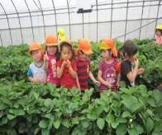  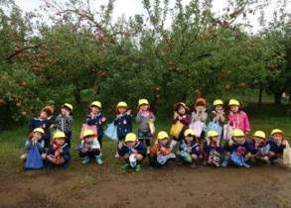  ４月 入園式・始業式 園外保育  保育参観  ５月 身体測定 内科・歯科検診 英語で遊ぼう  避難訓練 幼小連携（会議）  ６月 いちご摘み 園外保育  いちご摘み  幼小連携（授業参観）親子ふれあいデー  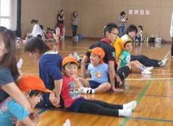  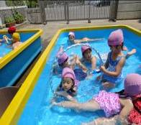  じゃがいも掘り  図書館訪問  ７月 プール遊び  学期末ＰＴＡ  カレー会食  親子ふれあいデー  プール遊び  幼小連携（会議）  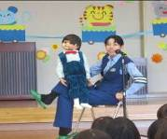  読み聞かせ会  交通安全指導  交通安全指導  夕涼み会  個人面談  ９月 始業式 避難訓練 さつま芋掘り  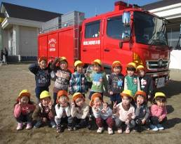  １０月 運動会 遠足  避難訓練  就学時健康診断  幼小交流学習  親子遠足  年中組視覚検診  英語で遊ぼう | 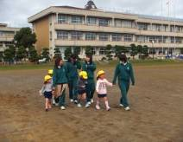  １１月 文化祭出品 避難訓練 自由参観  合同観劇会 幼小交流学習  東中との交流学習 消防署見学  英語で遊ぼう  １２月 幼小交流学習 クリスマス会  中学生との交流  発表会・期末PTA 終業式  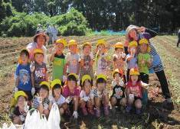  個人面談  １月 始業式 幼小交流学習  入園説明会 図書館訪問  ２月 節分 英語で遊ぼう  幼小連携（保育・授業参観・会議）  いも掘り  陶芸教室 自由参観  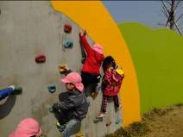  学年末ＰＴＡ  ３月 お別れ会 お別れ遠足  卒園式 修了式 幼小連携（会議）  ※ 誕生会（月末）  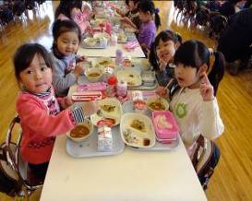  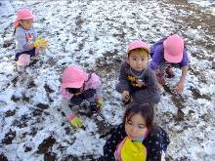  お別れ会 会食  雪遊び  園外保育  （かぼちゃ公園）

